[Министерство науки и высшего образования РФ](https://minobrnauki.gov.ru/)

Пензенский государственный университет Кафедра "Вычислительная техника"

Отчет по лабораторной работе №9  
«Структуры»

Работу выполнили студенты группы 23ВВВ3 бригады №1:

Полиневский Вадим

Абсалямов Дамир

Кузнецов Александр

Проверили преподаватели:

Федюнин Р. Н

Юрова О. В.

2023

**Цель работы**- изучение правил описания, ввода-вывода и основных приемов работы со структурированными данными.

### Лабораторное задание:

1. Выбрать структуру данных по следующему правилу (N - номер варианта):

2. По номеру варианта выбрать предметную область.

3. Заполнить заданную структуру данными из выбранной предметной области.

4. Составить программу, которая выполняет следующие действия:

- ввод структурированных данных;

- вывод исходных данных в виде заданной таблицы;

- перестановку местами верхней и нижней строк структурированных данных;

- вывод результата преобразования.

5. Выполнить программу на ЭВМ и оценить правильность ее работы.

**Задание к варианту №1:**

1.Структура данных

|  |  |  |  |  |
| --- | --- | --- | --- | --- |
|  |  |  | |  |
|  |  |
|  |  |  |  |  |
|  |  |  |  |  |
|  |  |  |  |  |
|  |  |  |  |  |
|  |  |  |  |  |

2. Предметная область:Одежда

**Блок схема:**

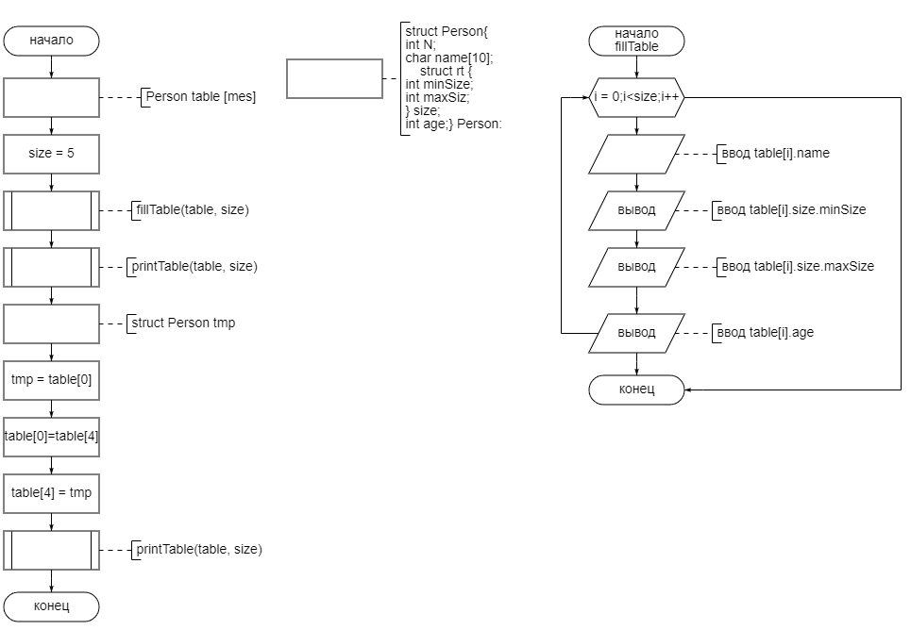

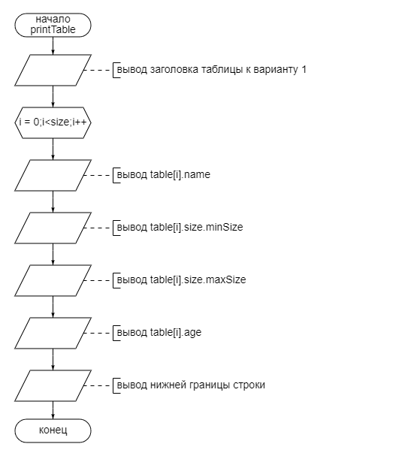

**Листинг:**

#define_CRT_SECURE_NO_WARNINGS

#include<conio.h>

#include<locale.h>

#include<stdio.h>

#include<stdlib.h>

#definemes 5

#defineMAX_ROWS 5

#defineMAX_SIZE 15

struct Person {

int N;

char name[10];

struct rt {

int minSize;

int maxSize;

}size;

int age;

};

Void fillTable (struct Person* table, int size) {

for (int i = 0; i <size; i++) {

printf("Введите данные для структуры %d:\n", i + 1);

printf("Название: ");

scanf_s("%s", &table[i].name);

printf("Минимальныйразмер: ");

scanf_s("%d", &table[i].size.minSize);

printf("Максимальныйразмер: ");

scanf_s("%d", &table[i].size.maxSize);

printf("Цена: ");

scanf_s("%d", &table[i].age);

}

}

Void printTable(struct Person* table, int size) {

constcharhead[] =

"+-------------------------------------------------------------+\n"

"| | | размер | |\n"

"| # | название |----------+---------| цена |\n"

"| | | мин| макс | |\n"

"+---+-----------------+----------+---------+------------------+\n";

printf("%s", head);

for (inti = 0; i<size; i++) {

printf("| %1d | %-15s | %-4d | %-4d | %-15d |\n", i + 1, table[i].name, table[i].size.minSize, table[i].size.maxSize, table[i].age);

printf("+---+-----------------+----------+---------+------------------+\n");

}

}

int main() {

setlocale(LC_ALL, "Russian");

setlocale(LC_ALL, "rus");

int size = 5;

structPerson table[mes];

fillTable(table, size);

printTable(table, size);

structPersontmp;

tmp = table[0];

table[0] = table[4];

table[4] = tmp;

//swapTrans(table, size);

printTable(table, size);

/* replacement(table, size);*/

return 0;

}

**Откладка:**

Пояснение: при откладке напервой точке остановки выполнено множество изменений значений для структуры и структуры в структуре, для сокращения в были показаны 4 первые точки в цикле. На 4 точке остановке происходит 5 изменений значений структуры (на скриншотах показано только 2). На последней точки было показано тоже 2 первых вхождения в цикле.

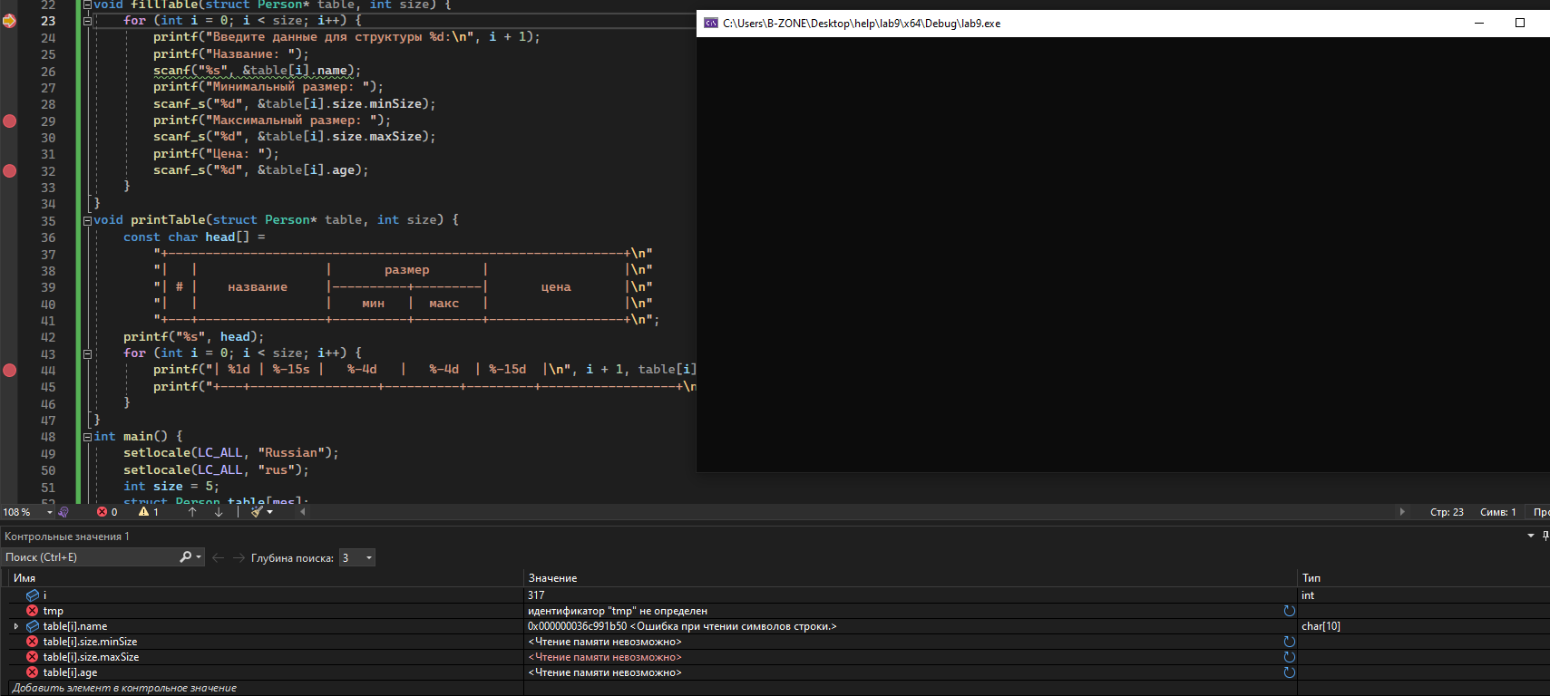

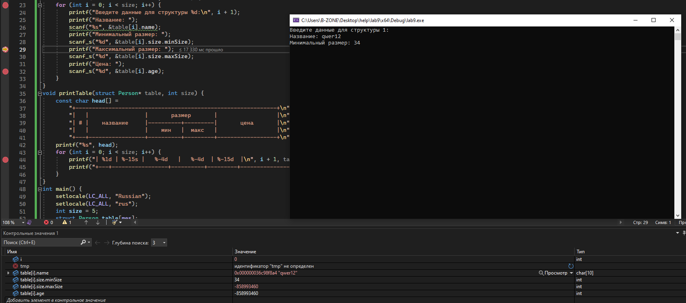

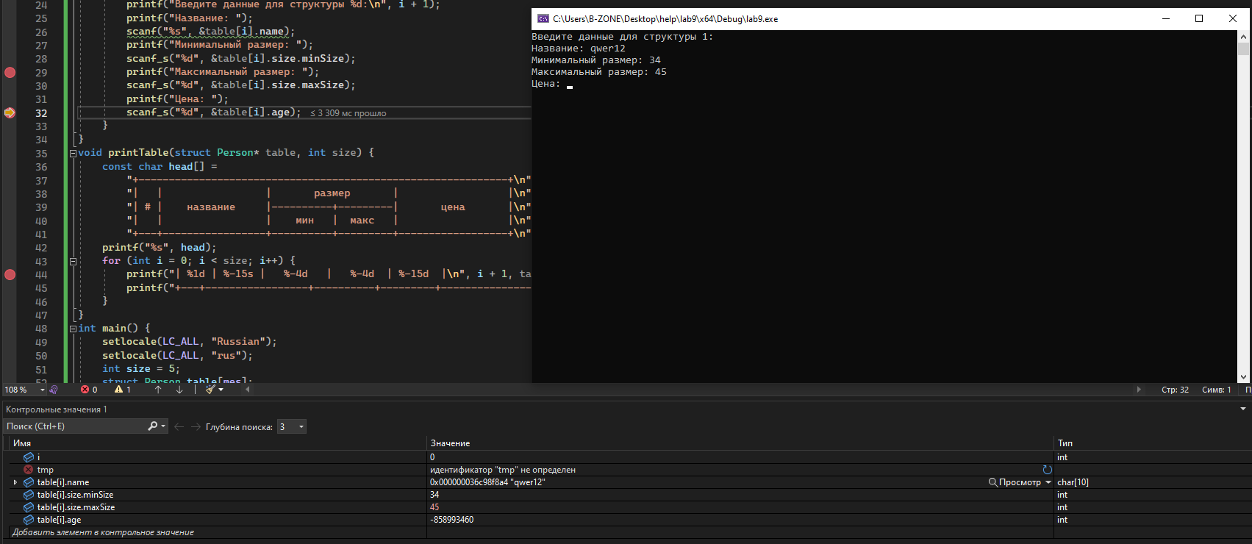

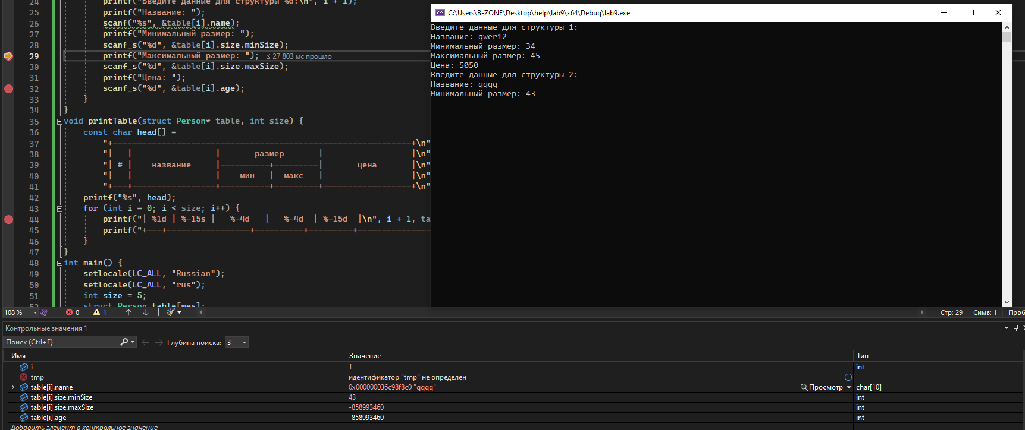

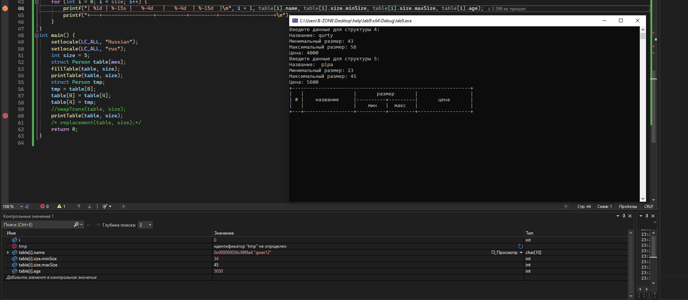

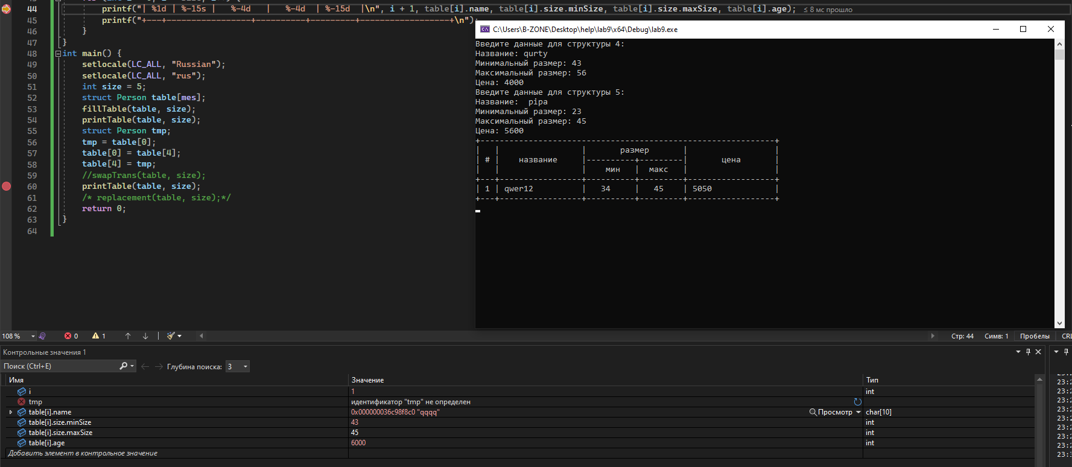

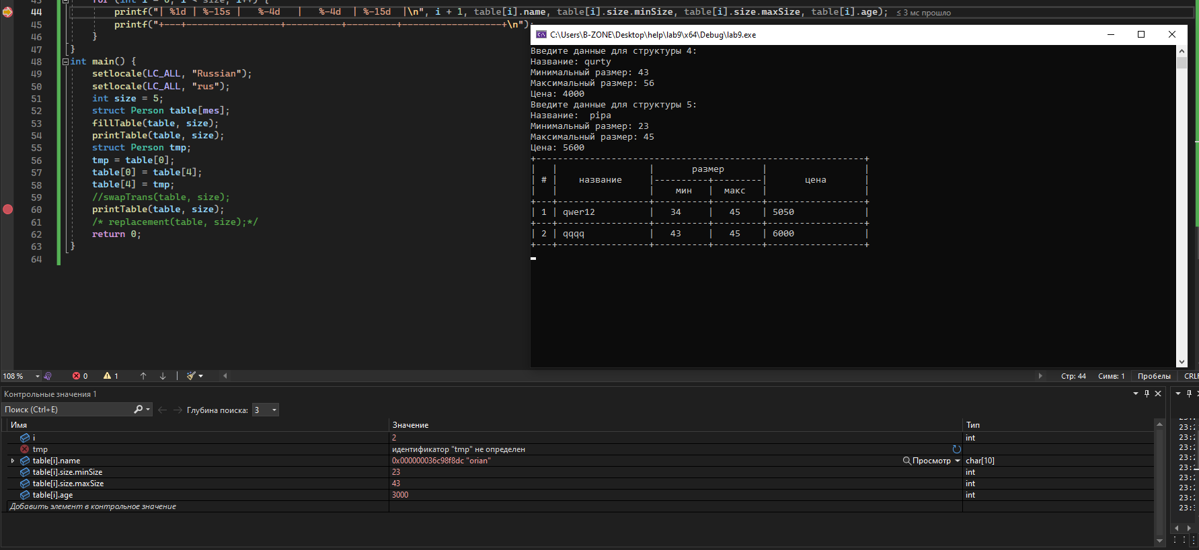

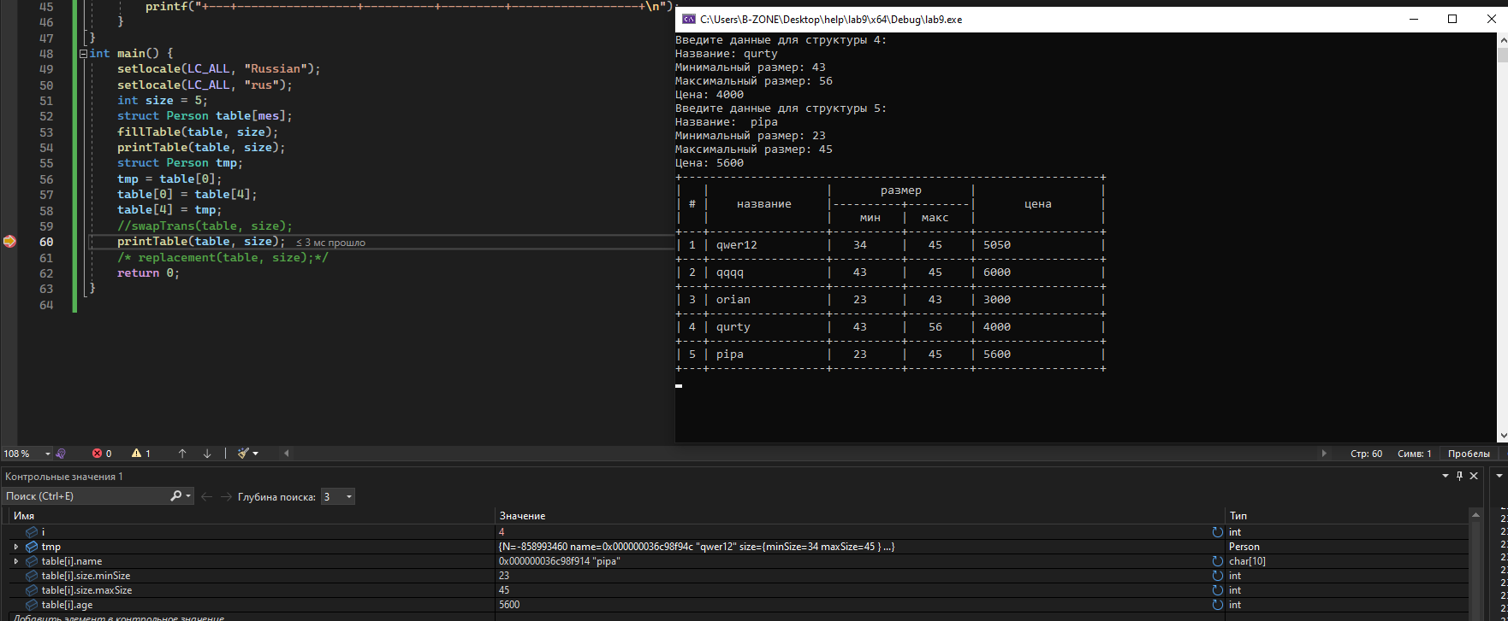

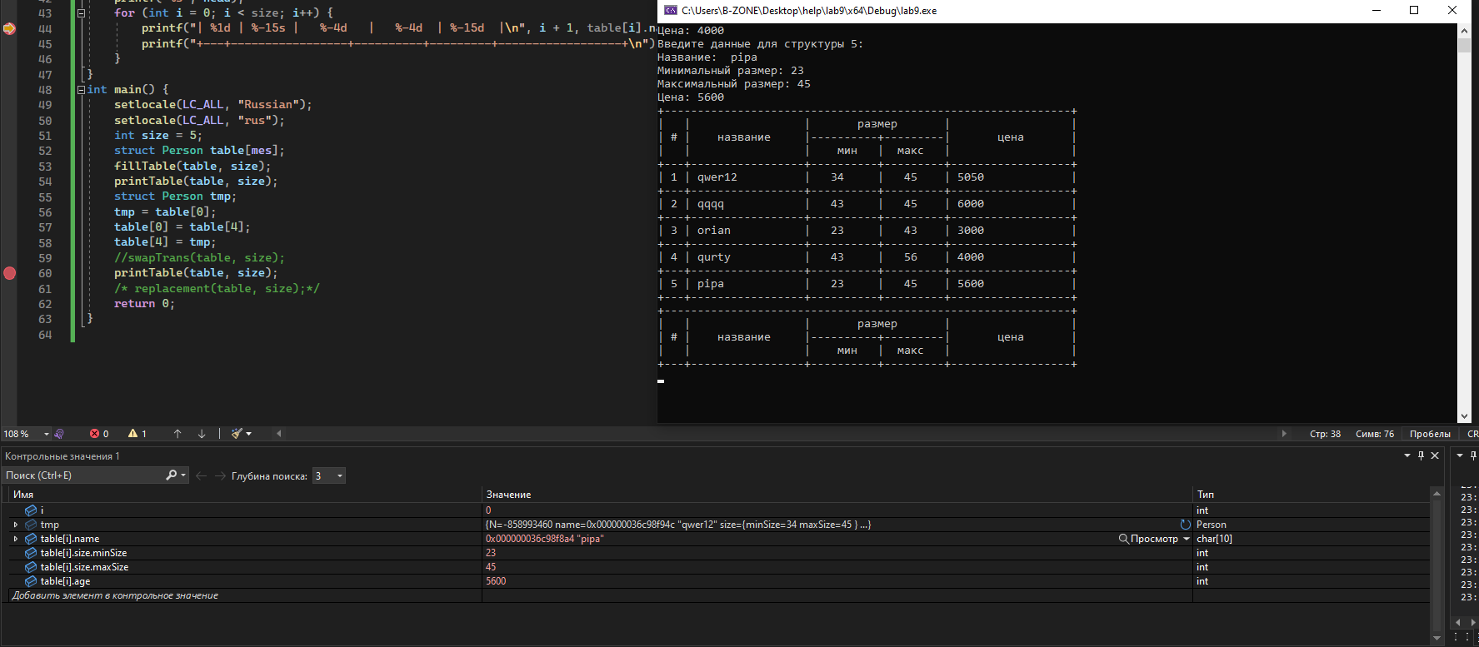

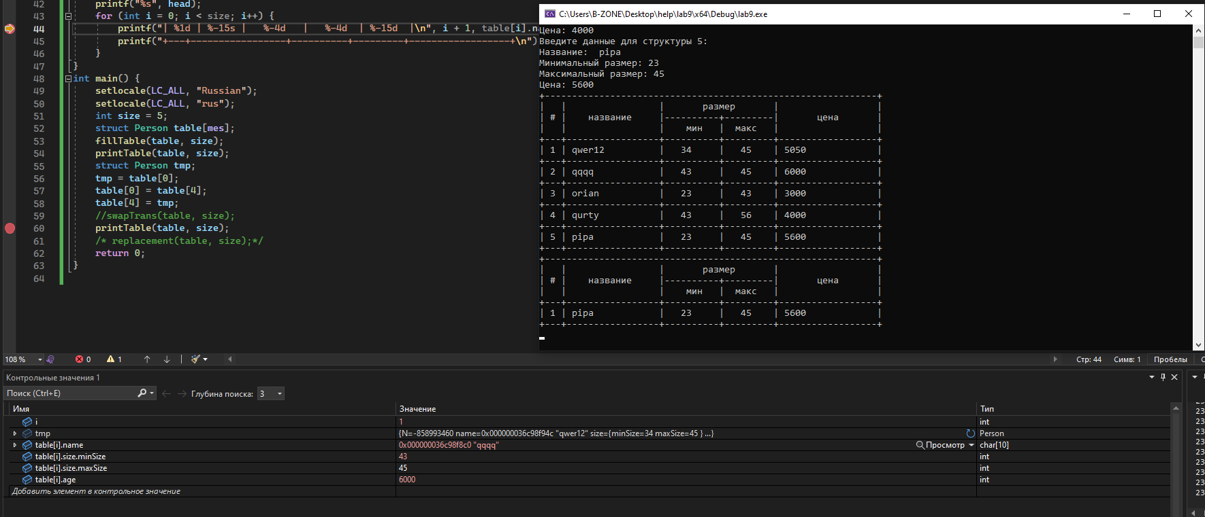

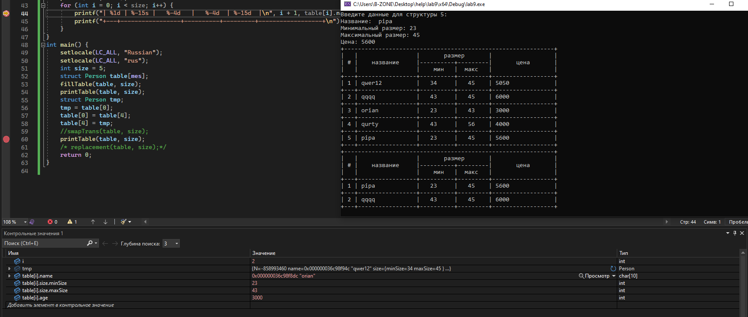

**Результат выполнения программы:**

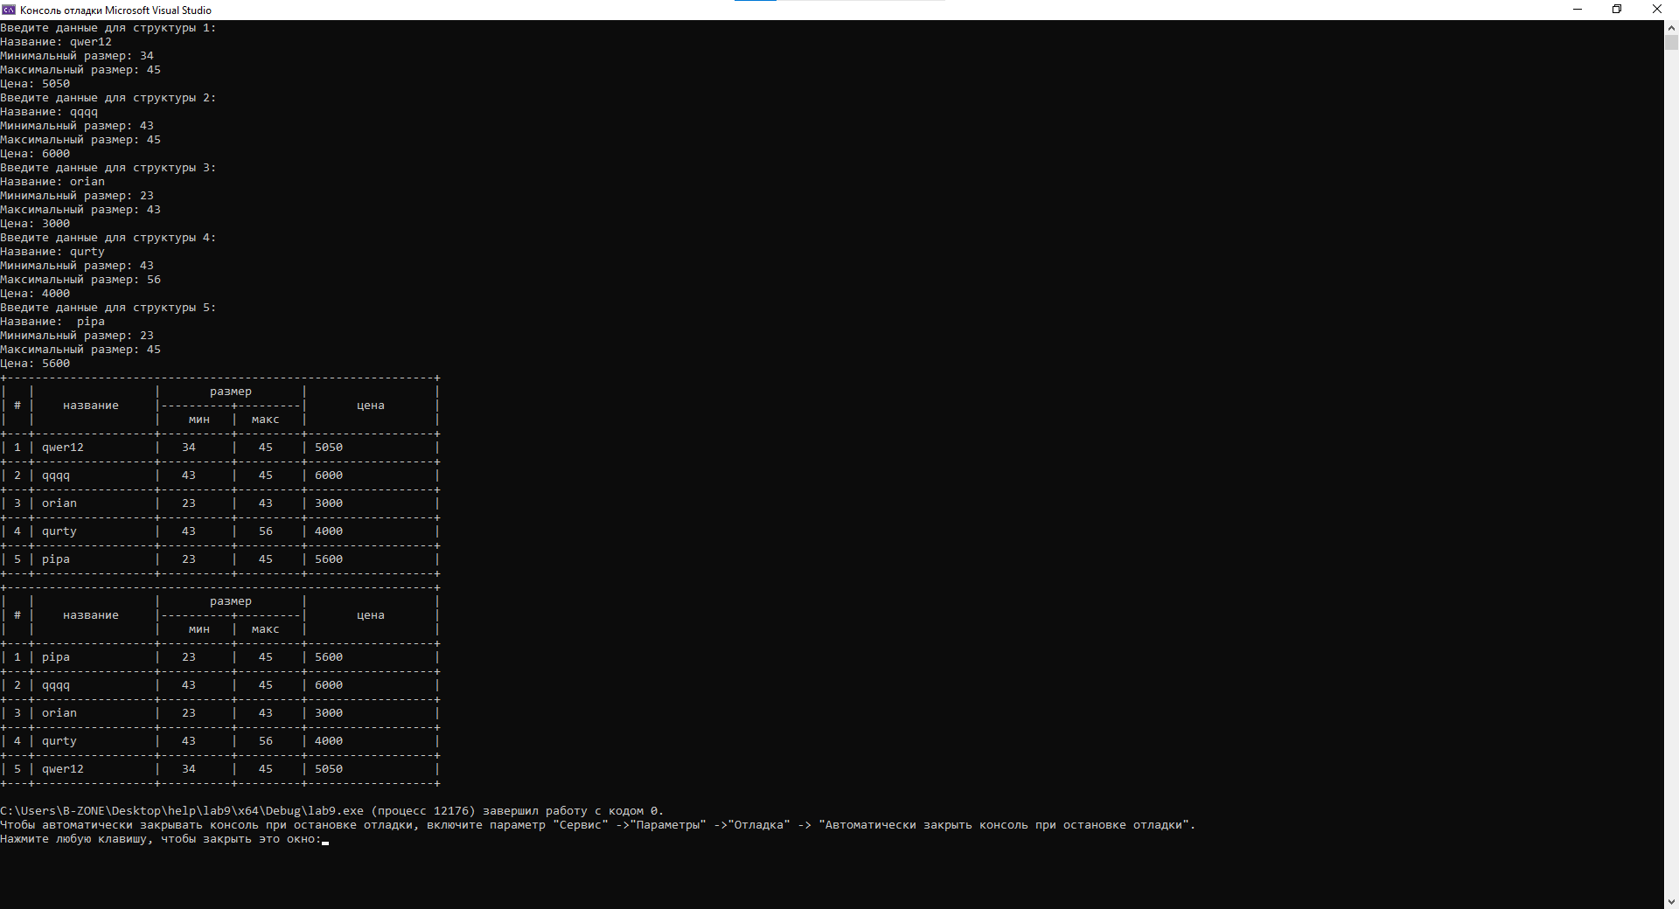

**Вывод:**

В результате была создана и выполнена программа, которая выводила таблицу согласно условию и полностью соответствовала целям и задачам данного варианта, а значит лабораторную работу можно считать успешно выполненной.